**LAHSEN ABDELHAKIM BP N° 36 RUE BOUDJEMAA KHELLIL OUED ROUMANE EL-ACHOUR ALGER .ALGERIE**

**Né le 14 / 01/ 1963 :**

**Expérience professionnelle : 26 ans**

**Mobilité nationale et internationale TEL/ 0561.59.30.86**

**Sit Fam : marié 04 enfants Possède Véhicule 4x4**

**Email :** [**lahsentam@yahoo.fr**](mailto:lahsentam@yahoo.fr)

[**Hakim_60@hotmail.com**](mailto:Hakim_60@hotmail.com)

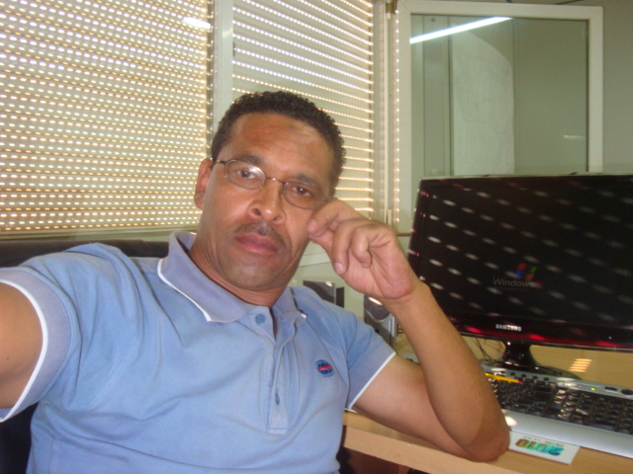

**CHEF DU PROJET**

**Expérience professionnelle**

Métreur vérificateur

**Chargé du suivi des travaux.**

1 Mars 2023 à ce jour.

**BET BERPIE**

**Chef de projet, pilotage et suivi des travaux.**

Chargé du suivi des travaux **(**promotion immobilière 11 logts**)**

**2020 mars / février 2023.**

Projet : 11 logts dely brahim Alger ALGERI

**Chef de projet, pilotage et suivi des travaux.**

Chargé du suivi des travaux **(**promotion immobilière 23 logts**) 2016 mars/a ce jour**

Projet : 23 logts el Achour Alger ALGERIE

**Métreur vérificateur**

Chargé du suivi des travaux **(**algéro-finlandaise**) 2013/2014**

Projet : Emiral sidi fredj ALGERIE

**Métreur vérificateur**

Chargé du suivi des travaux **(**compagnie jordanienne**) 2012/ 2013**

Projet : Usine de production de médicament. ALGERIE

**Métreur vérificateur**

Chargé du suivi des travaux **(**compagnie franco-algérienne Ceris**) 2011/ Oct 2012**

Projet : construction hôpital anti cancer 140 lits. ALGERIE

**Métreur vérificateur**

Chargé du suivi des travaux (compagnie espagnole) 2009 / Sept 2011

Projet : Usine de Dessalement d’eau de mer. ALGERIE

**Métreur vérificateur**

Chargé du suivi des travaux

**Orascom construction industries algeria 2008 / 2009**

Projet : Direction générale

**Métreur vérificateur**

Chargé du suivi des travaux

**Orascom construction industries algeria 2006 / 2008**

Projet : base aérienne de Tamanrasset + (120 logts + hôpital)

**Métreur vérificateur**

Chargé du suivi des travaux

**BROWN & ROOT-CONDOR 2004 / 2006**

Projet : base aérienne de Tamanrasset (200 logts)

**Métreur vérificateur principal**

Chargé du suivi des travaux

Batigec oued smar alger

Réalisation projet AADL ALGER **2003/2004**

**Métreur vérificateur**

Chargé du suivi des travaux

Bureau d’étude sis a Boufarik alger

Réalisation des 4 tours zéralda **2002/2003**

**Métreur vérificateur**

Chargé du suivi des travaux

**(ONNAPH) ALGER ALGERIE 1998/1999**

**Métreur vérificateur**

Chargé du suivi des travaux

Bureau d’étude ESTAGEC sis a CASABLANCA MAROC **1991/1993**

**Métreur vérificateur**

Entreprise socialiste de construction de bâtiments

**E.S.C.B EL – ACHOUR ALGER 1981/1991**

**FORMATION**

**Métreur vérificateur 1981**

**ITTPB DE KOUBA**

**INFORBA DE ROUIBA 1987**

**LANGUES**

**Arabe et français : lu, parlé, écrit, traduit.**

**Anglais : niveau moyen**

**Compétence en informatique**

**Sur PC / WORD, EXCEL**

**Principaux taches /**

-  Préparation des attachements pour le client   
-        Vérification des attachements et des situations des sous-traitants  
-        Elaboration des contrats de clôture sous-traitants (DGD)   
-        Valorisation des restes à réaliser  
-        Elaboration des rapports hebdomadaires d’avancement des travaux

-        Elaboration des rapports d’analyses des rendements hebdomadaires   
-        Collecte des données de diverses disciplines   
-        Elaboration des rapports d’activités client  
-        Elaboration rapport d’activité interne   
-        Assiste l’équipe du projet dans la gestion des sous-traitants   
-        Interface avec le technique et contrôle des couts pour l’autorisation budgétaire et technique  
-        Elaboration mensuellement de la situation de la sous-traitance